**Game Design Document**

**DOCUMENTO PARA DESIGN DE GAMES**

**InsiDell**

**Autores:**

Bruno Wasserstein

Felipe Zillo

Gabriel Gallo

João Montagn

Rafael Techio

Renan Ribeiro

Yago Matos

Data de criação: 11 de agosto de 2022

Versão: 1.1

1. **Controle do Documento**
   1. **Histórico de revisões**

| **Data** | **Autor** | **Versão** | **Resumo da atividade** |
| --- | --- | --- | --- |
|  |  |  |  |
| <xx/xx/xxxx> | <Nome do autor> | <número da versão> | <descrever o que foi feito nesta versão> |
|  |  |  |  |
|  |  |  |  |

* 1. **Organização da equipe**

| **Nome** | **Papel** | **Funções** |
| --- | --- | --- |
|  |  |  |
| Bruno Wasserstein | Criação da logo, organização do GDD | GDD e Logo |
| Felipe Zillo | Criação de bosses | Programador |
| Gabriel Gallo | Criação de código, organização das fases do jogo, etc | Programador |
| João Montagn | Criação de código, organização das fases do jogo, etc | Programador e história do game |
| Rafael Techio | Criação de código, organização das fases do jogo, etc | Programador e história do game |
| Renan Ribeiro | Organização do GDD e procura de puzzles | GDD |
| Yago Matos | Criação de design, procura e criação de puzzles, etc | Design |

* 1. **Revisores**

| **Nome** | **Data da revisão** | **Atividades executadas** |
| --- | --- | --- |
|  |  |  |
| <Nome do revisor> | <xx/xx/xxxx> | <Lista de atividades realizadas> |
|  |  |  |
|  |  |  |

**Sumário**

**1.** **Controle do Documento** **i****i**

1.1 Histórico de revisões ii

1.2 Organização da equipe ii

1.3 Revisores ii

**2.** **Introdução** **5**

2.1 Escopo do Documento

**(Artefato 1: 2.1.1 a 2.1.5 )**

**(Artefato 3: 2.2; 2.3; 2.4; 3; e 4).**

2.1.1 Contexto da indústria

2.1.2 Análise SWOT

2.1.3 Descrição da Solução a ser desenvolvida

2.1.4 Value Proposition

2.1.5 Matriz de riscos

2.2 Requisitos do Documento 5

2.3 Público-alvo do Documento 5

2.4 Referências do Documento 6

**3.** **Visão Geral do Projeto** **7**

3.1 Objetivos do Jogo 7

3.2 Características do Jogo 7

3.2.1 Requisitos coletados na entrevista com o cliente 7

3.2.2 Persona 7

3.2.3 Gênero do Jogo 7

3.2.4 Mecânica

3.2.4.1 Primeira versão do jogo com suas mecânicas principais **(Artefato 2)**

3.2.4.2 Implementar mecânicas básicas do jogo - parte 1 **(Artefato 4)**

3.2.4.3 Implementação das mecânicas básicas do jogo - parte 2 **(Artefato 6)**

3.2.4.4 Implementação das mecânicas básicas do jogo - parte 3 **(Artefato 8)**

3.2.5 Fontes de Pesquisa / Imersão 8

3.2.6 Regras do Jogo 8

**4.** **Game Design** **9**

4.1 História do Jogo 9

4.2 Fluxo do Jogo e Níveis (*os níveis são opcionais*) 9

4.3 O Mundo do Jogo 9

4.3.1 Locações Principais e Mapa 9

4.3.2 Navegação pelo mundo 10

4.3.3 Escala 10

4.3.4 Ambientação 10

4.3.5 Tempo 10

4.4 Base de Dados 10

4.4.1 Inventário 10

4.4.2 Bestiário (*opcional)* 12

4.4.3 Balanceamento de Recursos (*opcional*) 12

**5.** **Level Design** **1****4**

5.1 Fase <NOME DA FASE 1> 14

5.1.1 Visão Geral 14

5.1.2 Layout Area 14

5.1.3 Balanceamento de Recursos 15

5.1.4 The Boss 15

5.1.5 Outros Personagens 15

5.1.6 Easter Eggs 16

**6.** **Personagens** **1****7**

6.1 Personagens Controláveis 17

6.1.1 <NOME DO PERSONAGEM PRINCIPAL *n*> 17

6.2 Common Non-Playable Characters (NPC) 18

6.2.1 <NOME DO NPC COMUM *n*> 18

6.3 Special Non-Playable Characters (NPC) 18

6.3.1 <NOME DO NPC ESPECIAL *n*> 18

**7.** **Casos de Teste** **1****9**

7.1. Padrões de qualidade - **(Artefato 5)**

7.2. Relatório de resultados do playtest **(Artefato 7)**

7.3. Teste e deploy final **(Artefato 10)**

**8.** **Bibliografias** **2****0**

**Apêndice A Apresentação (Entrega do Artefato 9)**

1. **Introdução**

* 1. **Escopo do Documento**

Este documento descreve como o jogo **INSIDELL** está projetado, levando em consideração aspectos técnicos relacionados à concepção do jogo no que diz respeito à história, personagens, *game* *design*, *level* *design,* documento sobre o entendimento de negócio e outros aspectos semelhantes.

<Este texto **exemplo** deve ser adaptado e mais detalhado para o jogo que está sendo descrito>

2.1.1

O mercado de jogos é um dos que mais vem se destacando atualmente, hoje chega a movimentar mais que as indústrias musical e cinematográfica. O segmento atualmente está avaliado em mais de 160 bilhões de dólares, e segundo a Forbes, chegará a 200 bilhões de dólares em 2023.

Durante a pandemia, com o isolamento social, muitas pessoas recorreram aos jogos, como forma de entretenimento, distração e comunicação, o número de adeptos foi tão grande, que plataforma como a Twitch (maior plataforma de transmissão de jogadores do mundo), teve um aumento de mais de 83% durante o segundo semestre de 2020.

A forma em que cada vez mais pessoas despertavam interesse em assistir e interagir com outros jogadores, fez com que esse entretenimento se tornasse uma profissão para inúmeros streamers. Se tornando um mercado gigantesco, e trazendo renda para quem joga, criadores de jogos, plataformas de transmissões, etc.

Além dos jogos para consoles e pc’s. Jogos para celulares vem sendo os principais responsáveis pela popularização dos jogos online, jogos como Free Fire, Call of Duty, Pubg, entre outros, tornaram esse mundo muito mais acessível e prático. Entre os jogadores, 60% são mulheres, 30% têm menos de 25 anos e um terço se identifica como não-branco. Por outro lado, entre os que se autodefinem como gamers antigos, 61% são do sexo masculino com idade acima de 25 anos e 76% se identificam como brancos.

2.1.2

Análise SWOT da Dell

| **Strengths**   * Uma das melhores empresas de notebook * Diversidade de produtos e setores * Equipamentos de construção premium * Parceria com faculdades * Abrangência de preços para clientes de diferentes classes sociais | **Weaknesses**   * Preço mais elevado que parte da concorrência em computador com a mesmo configuração * Falta de oportunidade para personalização do notebook * Reclamações sobre produtos entregues com defeitos |
| --- | --- |
| **Opportunities**   * Venda de servidores conforme o mercado no Brasil se fortalece * Aumento nas vendas com o crescimento da incidência de Home Office | **Threats**   * Concorrentes com preços mais acessíveis * Mercado muito competitivo * Similaridade de produtos * Inflação elevada no país * Enfraquecimento do Real |

2.1.3

Atualmente a Dell trabalha com uma metodologia teórica de estudo e aprendizado para os funcionários entenderem o Modelo de Produto, onde este modelo é o novo modelo da Dell, uma vez que ela está abandonando o modelo de projeto. Pensando nisso, a solução para criar uma metodologia mais barata e menos cansativa é a criação e implementação de um jogo que ensina os funcionários com uma metodologia mais lúdica e rápida.

O jogo se baseia num estilo RPG com vários níveis, sendo uma mistura de fases com “Chefões” e “Puzzles”. O objetivo é que a cada fase o jogador domine um dos conceitos e partes do modelo de produto e ao concluir o jogo o usuário terá adquirido e consolidado o conhecimento necessário sobre modelo de produto, fornecendo uma melhor base sobre as competências avaliadas no teste POMA. Entendendo diferenças com relação ao modelo antigo, vantagens do novo modelo, essencialidades e conseguir perceber o porquê do Modelo de Produto ser mais viável e consistente.

2.1.4

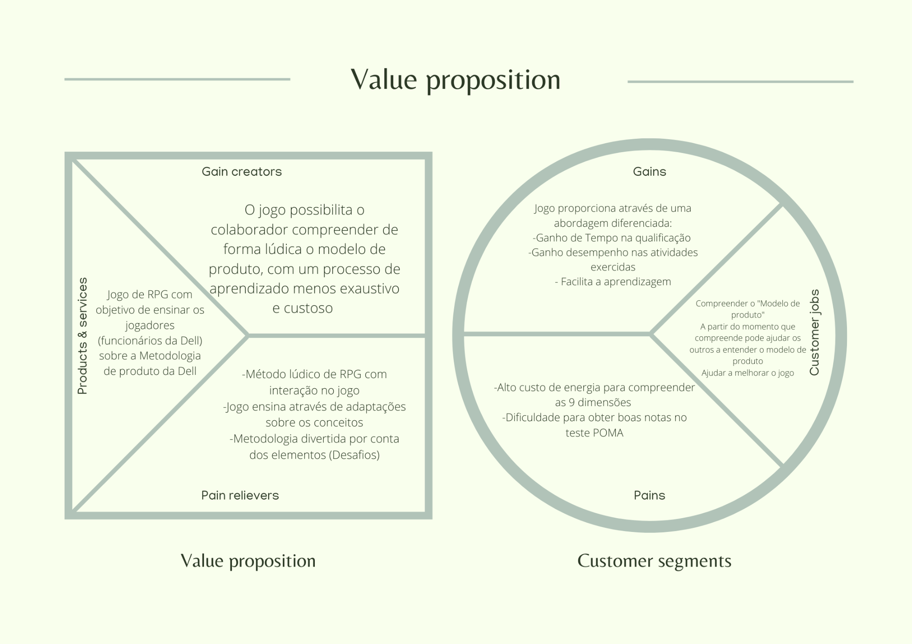

2.1.5

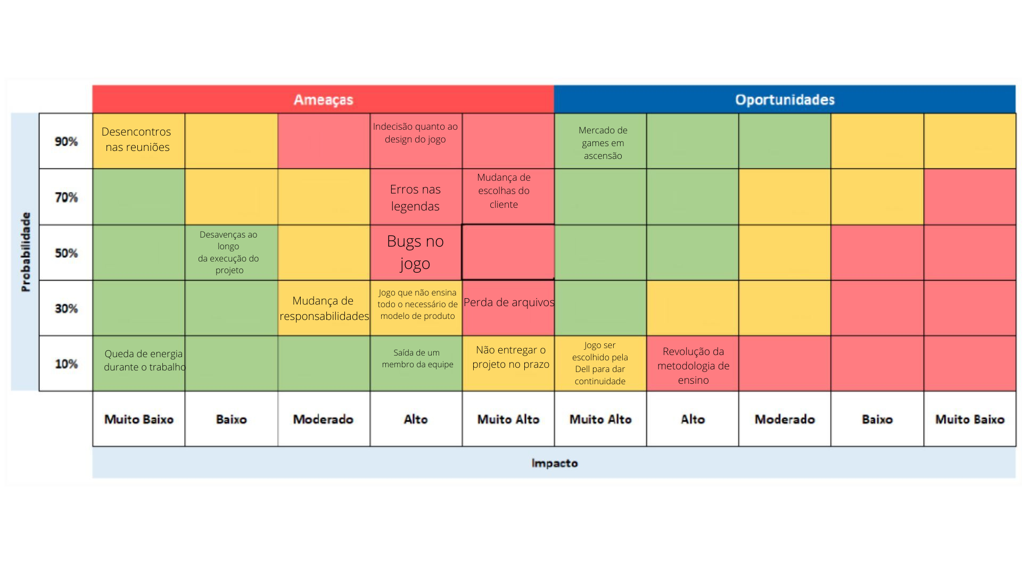

* 1. **Requisitos do Documento**

Este é um documento técnico que descreve o projeto do jogo Insidell. O documento referencia um conjunto de conceitos, metodologias e ferramentas fundamentais para o funcionamento do projeto. Os leitores devem ficar atentos a essas terminologias e conceitos. Abaixo, alguns exemplos:

* Gráfico de Flow (Mihaly Csikszentmihalyi)
* Arquétipos de personagens
* Jornada dos: Herói / Heroína
* etc

<Este texto **exemplo** deve ser adaptado e mais detalhado para o jogo que está sendo descrito. Os exemplos de terminologias e conceitos apresentados devem ser acrescidos de tudo aquilo que será utilizado no jogo.>

* 1. **Público-alvo do Documento**

Este documento será mais bem aproveitado por um público que domine os conceitos técnicos abordados na seção 2.2. A tabela a seguir indica os fatores humanos explorados por cada perfil de usuário a que o documento se destina.

| **Perfil de Usuário** | **Fatores Humanos** |
| --- | --- |
|  |  |
| Funcionários da Dell | Será observado como o funcionário se executa cada fase, o tempo que leva, quais suas principais dificuldades e se ao longo da jogabilidade está aprendendo a funcionalidade do Modelo de Produto |

* 1. **Referências do Documento**

As referências aqui apresentadas dizem respeito somente aos conceitos técnicos envolvidos no processo de construção do InsiDell.

| **Abreviatura ref.** | **Nome da referência** | **Referência e/ou URL** |
| --- | --- | --- |
|  |  |  |
| 1. Stardew Vally | Stardew Vally | Barone, Erick. You've inherited your grandfather's old farm plot in Stardew Valley. Armed with hand-me-down tools and a few coins, you set out to begin your new life. Can you learn to live off the land and turn these overgrown fields into a thriving home? 2016. ISBN 1973758261 |
| 2. ......... |  |  |

1. **Visão Geral do Projeto**

* 1. **Objetivos do Jogo**

Dell, utiliza uma metodologia ágil diferente de outras empresas. Seu foco principal, é e sempre será o seus clientes, a razão de tudo. Portanto, precisa resolver a dor dele. Para conseguir cumprir seu objetivo, é utilizado o **Modelo de Produto**. Com ele, é possível mapear o que seus clientes precisam, organizar, entregar MVPs e readaptar com feedbacks. Assim, será feito algo que seja **útil** para ele.

O modelo de produto tem 9 dimensões. Cada dimensão, é um aspecto que a equipe deve conquistar para chegar a entrega final. Mas não acaba aí. Há 4 níveis de maturidade em cada uma das 9 dimensões. Então as equipes devem se auto avaliar nas reuniões de **POMA:** em que nível de maturidade estamos em cada uma delas? Para entender melhor as 9 dimensões, preparamos um treinamento imersivo. Aparece uma tela para o jogador. Apenas o botão de começar e o jogador precisa clicar nele. Ao clicar, aparece um efeito igual ao de morte do borderlands na tela e o jogo realmente inicia, mas com a visão isométrica no 2D, para onde o jogador é transportado. Depois do efeito de transição, o jogo começa no seu layout de gameplay. O cenário é semelhante a uma dungeon. O jogador deve enfrentar 3 desafios (+ 1 boss final) para retornar ao seu mundo, cada desafio tem como objetivo ensinar dimensões sobre Modelo de Produto da Dell e ao final o jogador terá domínio sobre o assunto.

* 1. **Características do Jogo**

O jogador é transportado para dentro de seu computador e deve enfrentar 3 desafios (+ 1 boss final) para retornar ao seu mundo, cada desafio tem como intuito ensinar dimensões sobre Modelo de Produto da Dell e ao final o jogador terá domínio sobre o assunto.

* + 1. **Requisitos coletados na entrevista com o cliente**
    2. Jogo ao estilo RPG, com visão inspirada no ponto de vista Top Down. O jogo se passa em uma simulação, onde o personagem participa de um programa imersivo de aprendizado. O jogador controla apenas um personagem, o protagonista. O objetivo do jogo é ensinar o Modelo de produto adotado pela Dell, principalmente as competências avaliadas no teste POMA, por meio de puzzles e batalhas. Diferentemente de outros jogos similares, este jogo visa ensinar conteúdo técnico e conhecimentos teóricos, com uma maneira mais lúdica e descontraída.
    3. **Persona**

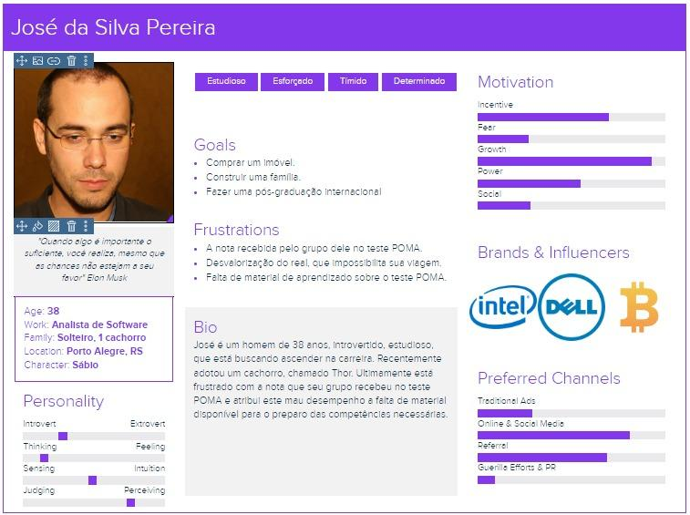

* + 1. **Gênero do Jogo**

RPG, como a própria sigla significa traduzida “Jogo de interpretação de papéis”, então no caso o jogador assumirá o papel de protagonista na história, cumprindo missões feitas para ele.

* + 1. **Mecânica**

Movimentação em 8 direções, ataque acompanha a direção do mouse, esquiva/teleporte, sistema de dano, combate em tempo real.

* + 1. **Fontes de Pesquisa / Imersão**

| **Fonte** |
| --- |
|  |
|  |
| 1. OutLine Miami |
| 2. Titan Souls |
| 3. Tela Inicial (Criação própria) |
| 4. Hollow knight (Dash) |
| 6. Sword Art Online (História baseada na imersão) |
| 5. <https://cainos.itch.io/pixel-art-top-down-basic> |
| 6. <https://elthen.itch.io/2d-pixel-art-dungeon-tileset> |
| 7. <https://adamatomic.itch.io/gallet-city> |
| 8. <https://game-endeavor.itch.io/mystic-woods> |
| 9. <https://cupnooble.itch.io/sprout-lands-asset-pack> |
| 10. <https://emily2.itch.io/modern-city> |

* + 1. **Regras do Jogo**

Listar as regras do jogo, o modo de pontuar, as condições de vitória e derrota.

*OBS: Caso queira pode ser descrito em forma de fluxograma.*

* O jogador poderá usar as teclas W, A, S e D e o mouse, dependendo da fase e do objetivo.
* Solucionar os puzzles resultará em um ganho de pontuação, podendo variar conforme o tempo, dificuldade e tamanho.
* As falas e narrações são importantes, a ponto de ajudarem um jogador a concluir um puzzle de forma mais rápida.
* Derrotar o Boss é o que renderá mais pontos para o jogador.
* Para vencer será necessário ter êxito em todas as fases, não sendo possível pular fases.
* O número de fracassos do usuário poderá causar um recomeço para ele, sendo assim necessário passar por todas as fases novamente.

1. **Game Design**

* 1. **História do Jogo**

José, um Software Engineer de 38 anos, já bastante experiente na área, depois de muitos projetos e anos de carreira, sente-se frustrado. Ele tem o sonho de ser um desenvolvedor de soluções que mudem o mundo para melhor, que tragam o futuro e seus colegas de trabalho sabem disso. Assim, a aspiração de vida de José acabou chegando nos ouvidos de um recrutador da Dell que animou-se em trazê-lo para a equipe, pois seus objetivos casam com os da empresa. Ele está animado com seu primeiro dia de trabalho, pois soube que dentro da Dell, pode desenvolver soluções que mudem o mundo através de um processo de criação de software mais eficiente do que nos outros lugares e finalmente alcançar seu sonho. Infelizmente, José durante sua trajetória teve péssimas vivências em projetos lentos e caros, onde tanto o prazo quanto o budget não eram compridos e os resultados eram bem inferiores ao esperado.

Fabiana:

tech lead na dell, inspirada na professora Fabi. Compreensiva e animada, gosta de fazer piada e ensinar

Guru - Dellson Leptop que magicamente aparece nos lugares. Gosta de fazer piadas e é bobão, estilo borderlands

## Introdução

(4 ~ 5 minutos) (Na engine do jogo estilo Stardew Vally Intro)

José está sentado em uma cadeira de escritório, em frente a uma mesa com um notebook e vários papéis espalhados pela mesa e bastante barulho ao fundo. Podem ser vistas outras mesas com outras pessoas dos lados, mas o ambiente é bem desorganizado. José suspira e fala:

Não aguento mais! Quando escolhi a área em que gostaria de dedicar minha vida, sonhei em poder mudar o mundo! Transformar a vida das pessoas… Mas agora… Só vejo projetos atrasados e fora do orçamento…

Suspiro

Alguém da mesa do lado diz:

José…

Então José responde:

Oi, Rodrigo

Rodrigo então diz:

Meu amigo, já trabalhamos juntos a um bom tempo Nem eu e nem você temos a mesma energia de quando começamos a trabalhar, mas você ainda se preocupa em fazer algo maior, e isso é muito bom, fala muito sobre quem você é. Soube de uma vaga em uma empresa diferente, estão procurando pessoas como você, que ainda sonham em mudar o mundo. Acho que você deveria tentar entrar.

José responde:

Obrigado por essas palavras, Rodrigo. Você tem o contato de alguém lá dentro?

Alguns dias depois, José está sentado em uma mesa organizada e sem paredes. Um ambiente limpo, claro e com menos barulho de fundo, onde as coisas parecem funcionar.

Alguém chega próximo de José

Olá, José! Meu nome é Fabiana. Eu sou a tech lead da equipe e estou muito feliz que você está aqui. Acompanhei o seu processo seletivo e seu espírito de mudança casa muito com a cultura da Dell. Tenho certeza que iremos fazer grandes coisas em equipe!

José diz:

Bom dia, Fabiana! Estou muito empolgado em estar aqui. Pelo que conheci da empresa e as conversas que tive com colaboradores, aqui tenho certeza que iremos sim fazer grandes coisas mesmo!

Fabiana diz:

Que ótimo! Bom, então é hora de começar seu treinamento! Aqui na Dell, utilizamos uma metodologia ágil diferente das que você já deve ter visto. O nosso foco principal, é e sempre será o nosso cliente, a razão de tudo. Portanto, precisamos resolver a dor dele. Para conseguirmos cumprir nosso objetivo, utilizamos o **Modelo de Produto**. Com ele, podemos mapear o que o nosso cliente precisa, organizar, entregar MVPs e readaptar com feedbacks. Assim, faremos algo que seja **útil** para ele.

José diz:

Uoou

Fabiana diz:

Continuando, o modelo de produto tem 9 dimensões. Cada dimensão, é um aspecto que a equipe deve conquistar para chegar a entrega final. Mas não acaba aí. Temos 4 níveis de maturidade em cada uma das 9 dimensões. Então as equipes devem se auto avaliar nas reuniões de **POMA:** em que nível de maturidade estamos em cada uma delas? Agora, para entender melhor as 9 dimensões, preparamos um treinamento imersivo para você. Ele já está instalado no seu computador. É só começar! Qualquer dúvida estou disponível para te ajudar, beleza?

José diz:

Muito obrigado, Fabiana. Vou começar!

José inicia um atalho no computador dele

A tela aparece para o jogador. Apenas o botão de começar e o jogador precisa clicar nele. Ao clicar, aparece um efeito igual ao de morte do borderlands na tela e o jogo realmente inicia, mas com a visão isométrica no 2D.

## Tutorial

Depois do efeito de transição, o jogo começa no seu layout de gameplay. O cenário é semelhante a uma dungeon.

José fala:

Uooou. Esse treinamento é REALMENTE imersivo.

Ao fundo uma voz ecoa

Ei, você! Você mesmo com cara de bobão! Preciso falar com a Fabi para ter pelo menos um tutorial de como se antes dos novatos chegarem aqui… Mas ainda bem que você tem… EEEU DELLSON! Seu capitão! Ou comandante!

Então, como se fosse Deus falando, Fabiana diz:

Instrutor, Dellson. Instrutor.

Dellson responde:

Pode ser, Fabi, pode ser… Vem cá, novato. EU serei seu mestre dos magos

Pausa

Ah é, você se movimenta com WASD e venha até aqui para saber mais.

O jogador fica livre para explorar o mapa. Após pressionar o botão E, seguindo a instrução no balão de fala de Dellson, ele complementa:

Aff… Eu preciso falar com a Fabi sobre esse algoritmo de spawn. Então, novato, aqui você irá aprender sobre as dimensões do modelo de produto. Ao total são 9. N O V E Você sabe contar?

José responde:

Sim, Dellson. Você não precisa me explicar TUUUUDO

Dellson diz:

Ahã! Sabia que você é um cara inteligente. Bom, continuando… São 9 dimensões. Então, você terá 9 desafios para completar aqui. Para vencer cada um dos desafios, você terá que utilizar um conceito da dimensão que ele representa. Ou seja, você só sai daqui se aprender!!! Legal, né? Eu que tive a ideia. Agora avance para a próxima área para continuarmos com o treinamento.

Avançando para a próxima tela, José se depara com uma cena similar ao jogo “Scary maze”, vulgo, Labirinto do exorcista e Dellson diz:

Eu fiquei com preguiça de terminar essa área, então fiz o upload de um mapa da Internet mesmo. Espero que você não fique assustado… hehe.

Começa a tocar uma música de suspense e José se aproxima do primeiro obstáculo, Dellson diz:

BOO!! Errei o timing? … Enfim, quando você se deparar com um lugar o qual não consegue passar, pressione ESPAÇO para atravessar pequenos obstáculos.

Após atravessar os obstáculos, José, se aproxima do final do labirinto, e uma dialogue box de José:

… Lá vamos nós …

Ao chegar no final, a cena muda para o porão de um castelo, possuindo um dummy para treino e Dellson próximo ao boneco. Quando ele interage com Dellson, ele diz:

Você estava esperando alguma coisa? Eu achei que eu já tinha te dado um susto. De qualquer forma, caso você encontre inimigos, pressione P para atacá-los. Aqui está um boneco para você treinar. Quando você derrotá-lo, eu posso considerar que você já aprendeu o básico e consegue se virar sem mim e eu poderei voltar para o modo de hibernação…

Derrotando o boneco, uma porta se abre e logo antes de José progredir, Dellson grita:

ESPERA!! Eu sei que você já aprendeu o básico, mas com o meu grande intelecto e seu … corpo, eu acho que chegaremos muito mais longe e você aprenderá muito mais. O que acha, meu companheiro?

Depois de 1s, Dellson diz:

Não precisa responder, vou entrar na sua mochila.

Com isso, José avança para a primeira fase, saindo da área com visual de dungeon para um planície com grama, deixando para trás a entrada de uma caverna.

## FASE 1

José e Dellson chegam em uma vila e no centro da praça encontram com o rei. O rei diz que está com problemas pois umas árvores cresceram e bloquearam o caminho para seu castelo, então pedindo uma ferramenta para corte.

Próximo ao rei, José encontra a casa de um ferreiro e, ao interagir com ela, abre a aba de um minigame onde você deve escolher a lâmina, o cabo e o pescoço para criar um machado. Caso não seja com especificações do rei, o jogador deverá refazer o machado. Caso seja como o rei quis, ele vai cortar as árvores no caminho e dar o machado a José

* 1. **Fluxo do Jogo e Níveis**

O gênero de jogo escolhido foi uma mistura de Puzzle e Boss, o intuito é mesclar essas opções de forma que auxilie o jogador a não se cansar com um só desafio. O tempo médio de permanência no jogo estima-se que seja de 40 minutos.

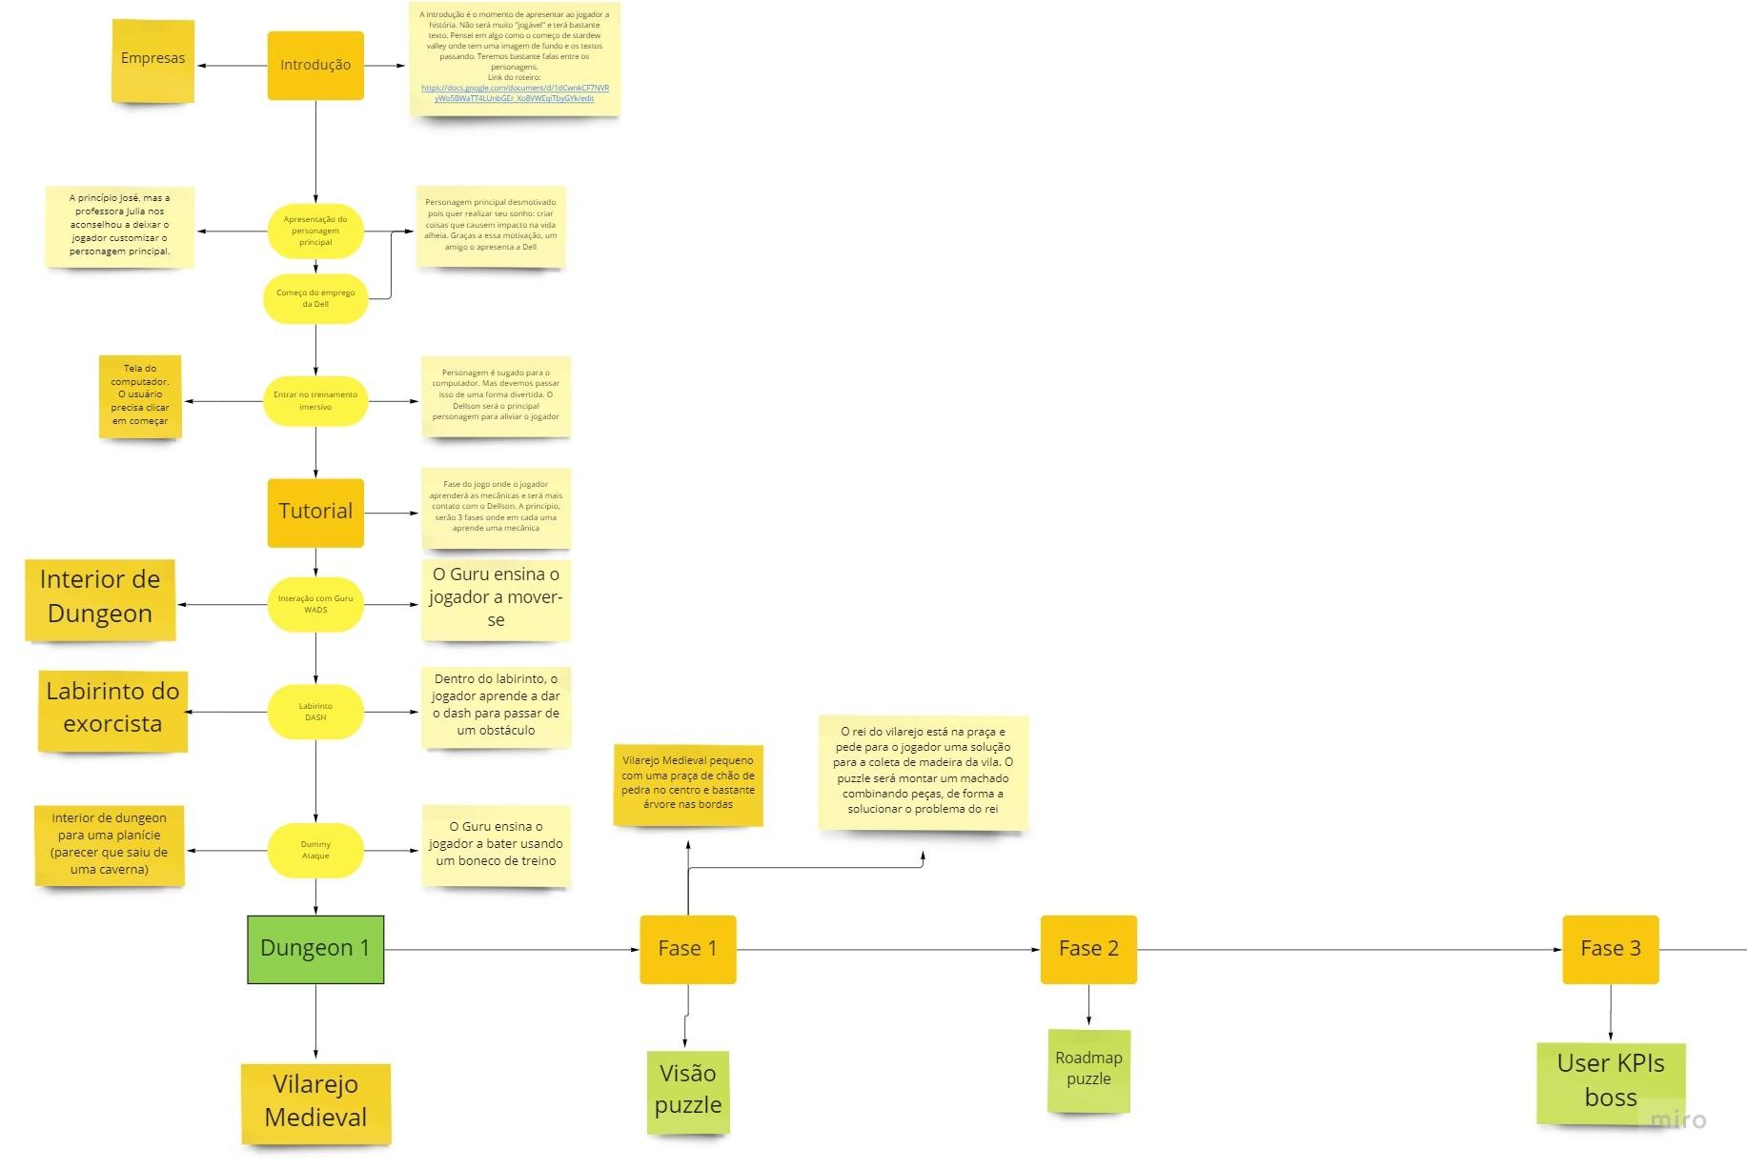

* 1. **O Mundo do Jogo**
     1. **Locações Principais e Mapa**

A princípio o personagem estará em seu computador em 2022, onde será convidado para experienciar uma experiência imersiva, ao aceitar, será “puxado” para dentro do programa, tornando-se parte da programação. Dentro do programa, o cenário será renderizado do jeito que o Dellson desejar, uma vez que ele controla a programação de cenário. Dessa forma, o mundo será composto por um cenário da Europa medieval, um dos EUA atualmente é um cenário futurista.

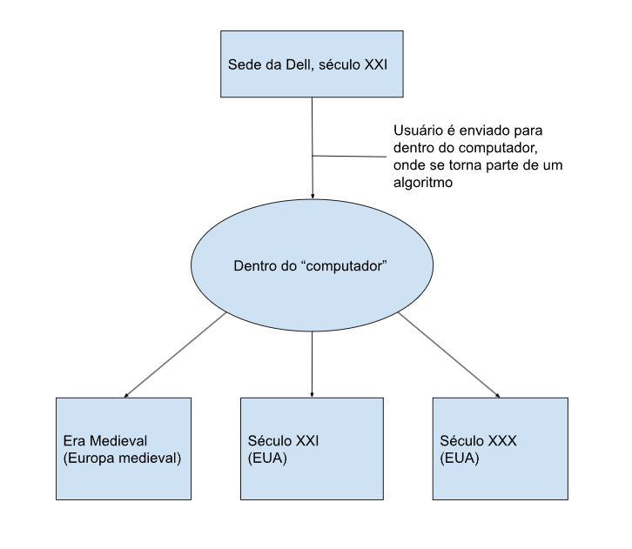

* + 1. **Navegação pelo Mundo**

O personagem muda entre as salas, por meio de portas que funcionam como portais. No mundo será possível acessar diversas salas, com cenários medievais e futuristas (dependendo da fase do jogo), terá momentos onde a personagem utilizará sua ferramenta para passar uma fase.

* + 1. **Escala**

Escala 1:3 aproximadamente.

* + 1. **Ambientação**

A ambientação do jogo seguirá uma constância, entre claro e escuro somente.

* + 1. **Tempo**

Quando iniciada a partida, será cronometrado o tempo em que o jogador leva para concluir cada fase. Com isso, o jogador que levar mais tempo em cada fase, será penalizado com um a retirada de pontos em sua pontuação final, já o jogador que concluir em menos tempo, será beneficiado com um bônus, adicionando mais pontos, em sua pontuação final.

* 1. **Base de Dados**
     1. **Inventário**

O jogo não apresentará um esquema de inventário, o usuário poderá olhar quais emblemas conquistou, conforme as fases vão sendo concluídas com êxito. A única ferramenta que o personagem terá será um machado.

* + - 1. **Equação de Custo (*opcional*)**

Definir a equação de custo (função W) dos itens, caso exista uma.

* + - 1. **Itens Consumíveis *(opcional*)**

**Poção Medicinal Pequena**

|  | Descrição | Uma pequena poção que cura um pouco de energia. |
| --- | --- | --- |
| Peso | 5 |
| Valor de cura | 10 |

**Poção Medicinal Média**

|  | Descrição | Uma pequena poção que cura um pouco de energia. |
| --- | --- | --- |
| Peso | 10 |
| Valor de cura | 15 |

**Poção Medicinal Grande**

|  | Descrição | Uma pequena poção que cura um pouco de energia. |
| --- | --- | --- |
| Peso | 20 |
| Valor de cura | 25 |

* + - 1. **Armamento (*opcional*)**

**Espada de Gelo**

|  | Descrição | Permite congelar o inimigo. Chance de 30%. |
| --- | --- | --- |
| Peso | 20 |
| Ataque | 20 |

**Espada de Fogo**

|  | Descrição | Permite lançar fogo nos inimigos. Chance de 30%. |
| --- | --- | --- |
| Peso | 20 |
| Ataque | 20 |

**Espada Imaterial**

|  | Descrição | Permite atacar monstros do tipo *Fantasma*. |
| --- | --- | --- |
| Peso | 15 |
| Ataque | 10 |

* + 1. **Bestiário (*opcional)***

Descrever os inimigos do jogo apresentando, da mesma forma que foi feita para a listagem de itens, os fatores realmente relevantes para o jogo. A seguir alguns exemplos.

* + - 1. **Inimigos Elementais de Água**

**Geleca Azul**

|  | Descrição | Uma geleca azul. Tocar sua pele fria pode te congelar! |
| --- | --- | --- |
| HP | 1600 |
| Defesa | 10 |

**Peixe Esfomeado**

|  | Descrição | Um peixe faminto e raquítico. |
| --- | --- | --- |
| HP | 2500 |
| Defesa | 20 |

* + 1. **Balanceamento de Recursos (*opcional*)**

Apresentar as tabelas de balanceamento aprendidas em sala (depende do estilo do jogo). Apresentar outros aspectos que as tabelas não conseguem solucionar e mostrar as soluções adotadas. A seguir estão os exemplos de tabelas vistas em sala.

**Enemy Chart**

| **Tipo Inimigo** | **W\*** | **Fase 1** | **Fase 2** | **Fase 3** | **Fase 4** | **Fase 5** | **Fase 6** | **Total** |
| --- | --- | --- | --- | --- | --- | --- | --- | --- |
|  |  |  |  |  |  |  |  |  |
| Geleca Verde | 1 | 3 | 5 | 2 |  |  |  | 10 |
| Geleca Azul | 2 | 1 | 5 | 5 | 5 | 2 |  | 15 |
| Morcego | 5 |  |  | 1 | 5 | 5 | 10 | 21 |
| Flor-bomba | 10 |  |  |  |  | 2 | 5 | 7 |
|  | |  |  |  |  |  |  |  |
| **Total** | | 5 | 15 | 17 | 35 | 49 | 100 |  |

(No caso do *level* *design*, essa tabela desmembra-se em “inimigos x área por fase”).

*Lembre-se que devemos colocar a quantidade de itens vezes o seu peso (W). A equação de dificuldade do inimigo ou peso (W) deve levar em consideração diversas questões, como: sua IA, seu HP, sua resistência, sua velocidade de ataque, itens que pode liberar (*drop*) para o jogador etc.

Demonstrar este crescimento de dificuldade com o gráfico de Mihaly (fazer, baseado nos resultados da tabela Enemy Chart – e das demais – gráficos no Excell para verificar a distribuição de dificuldades no jogo). Por exemplo, para o resultado do Enemy Chart acima, temos o seguinte gráfico de distribuição de dificuldade:

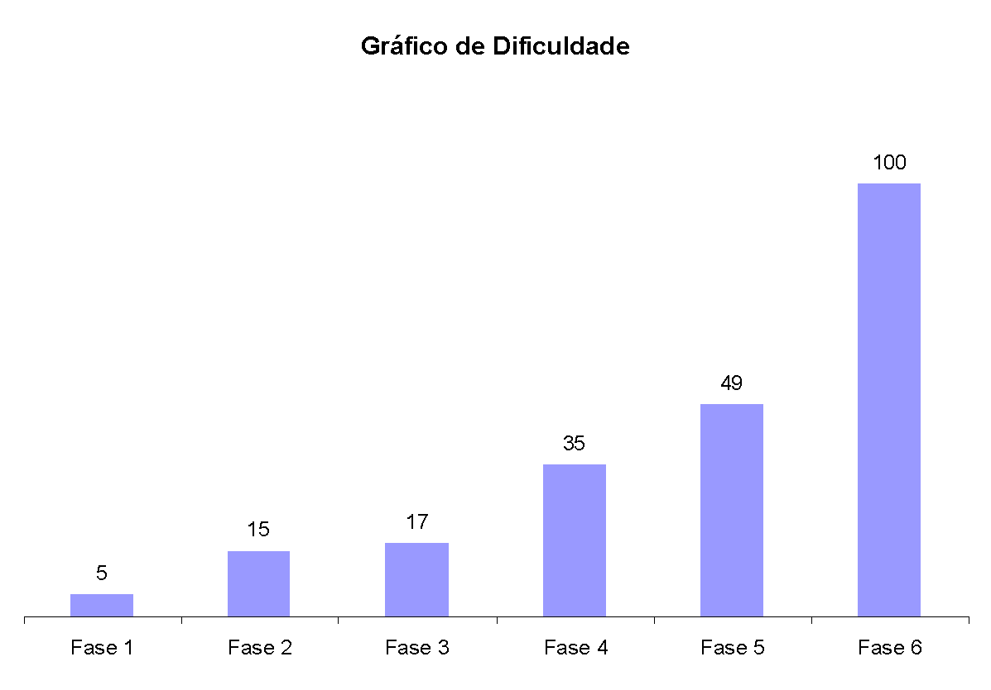

**Figura 2**. Gráfico de dificuldade para o jogo NOME DO JOGO.

Discutir, baseado no gráfico acima, se o balanceamento escolhido está de acordo com as teorias apresentadas por Mihaly.

Deve repetir a tabela “Enemy chart” para itens, quests, skills etc, ou seja, dependendo do tipo de jogo podem surgir outras tabelas bem como algumas desaparecer.

**Item Chart**

| **Tipo de Item** | **Fase 1** | **Fase 2** | **Fase 3** | **Fase 4** | **Fase 5** | **Fase 6** | **Total** |
| --- | --- | --- | --- | --- | --- | --- | --- |
|  |  |  |  |  |  |  |  |
| Moeda | 20 | 20 | 50 | 20 | 40 | 50 | 200 |
| Sorvete | 3 | 5 | 5 | 2 | 2 | 3 | 20 |
| Bombinha |  |  | 2 |  |  | 3 | 5 |
| Super Estrela | 1 | 1 | 1 | 1 | 1 | 1 | 6 |

1. **Level Design (opcional)**

Apresentação do World Diagram para, logo a seguir, especificar cada fase. Pode-se acrescentar o gameflow nessa parte, levando-se em consideração o tipo de gameflow a ser trabalhado (quest, narrativa, ação etc).

* 1. **Fase <NOME DA FASE 1>**
     1. **Visão Geral (opcional)**

Construção do *layout* *área* dessa fase com informações de quais áreas estão ligadas a quais Descrever o cenário desta fase: onde no mundo fica o local, como o personagem chegou ali, como é a vegetação, a temperatura etc.

Definir a meta (objetivo) do jogador na fase. Detalhar micro metas, se houver.

Descrição de onde o personagem inicia a fase, o que ele deve fazer para concluir a fase.

* + 1. **Layout Área (opcional)**

Construção do *layout* *área* dessa fase com informações de quais áreas estão ligadas a quais áreas, sem se importar com itens ou o formato e detalhes de objetos da área.

* + - 1. **Connections (opcional)**

Construção do cenário usando *connections*. Também apresentar, se for o caso, o uso das técnicas de visibilidade de cena adotadas (caixotes obstruindo visão, escadas verticais, corredores/donut rooms, portas, ambientes obscuros etc).

* + - 1. **Layout Effects (opcional)**

Legenda com informações de efeitos visuais/sons/animações CG no jogo.

* + - 1. **Quests e Puzzles (opcional)**

Construção de quests/puzzles utilizando o quest/puzzle flow.

* + 1. **Balanceamento de Recursos (opcional)**

Posicionamento de itens na fase, utilizando o layout area como base. Usar legenda especificando todos os itens/inimigos (pode-se criar uma classificação, por exemplo, de inimigos tipo 1 – fáceis e inimigos tipo 2 – difíceis).

Inserir tabela com os inimigos e a quantidade destes inimigos na fase divididos por área, para controle do balanceamento da mesma. Exemplo:

**Enemy Chart**

| **Tipo Inimigo** | **W\*** | **Área1** | **Área 2** | **Área 3** | **Área 4** | **Área 5** | **Área 6** | **Total** |
| --- | --- | --- | --- | --- | --- | --- | --- | --- |
|  |  |  |  |  |  |  |  |  |
| Geleca Verde | 1 | 1 | 1 | 2 |  | 1 | 2 | 7 |
| Geleca Azul | 2 |  | 1 |  | 1 | 2 | 1 | 5 |
| Morcego | 5 |  |  |  |  |  | 1 | 1 |
| Flor-bomba | 10 |  |  |  |  |  |  | 0 |
|  | |  |  |  |  |  |  |  |
| **Total** | | 1 | 3 | 2 | 2 | 5 | 9 |  |

Do mesmo modo, inserir tabela com os itens e a quantidade destes itens na fase por área, para controle do balanceamento da mesma.

**Item Chart**

| **Tipo de Item** | **Área1** | **Área 2** | **Área 3** | **Área 4** | **Área 5** | **Área 6** | **Total** |
| --- | --- | --- | --- | --- | --- | --- | --- |
|  |  |  |  |  |  |  |  |
| Moeda | 5 | 2 | 3 | 5 |  |  | 15 |
| Sorvete | 1 |  | 1 |  | 1 |  | 3 |
| Bombinha |  |  | 2 |  |  | 1 | 3 |
| Super Estrela |  |  |  |  | 1 |  | 1 |

* + 1. **The Boss**

Descrever o chefe da fase (se houver) e seu comportamento de ataque/defesa, bem como o modo previsto para o jogador derrotá-lo e a recompensa adquirida (power-up, vida, itens diversos etc).

* + 1. **Outros Personagens**

Descrever quais e onde estão os NPCs e as ações que eles assumem perante o jogador/situação.

Definir como se dá a interação com o personagem. Criar os diálogos do NPC para a fase.

* + 1. **Easter Eggs**

Descrever locais/itens secretos na fase (se houver) e a forma para alcançá-los, bem como a recompensa adquirida (power-up, vida, itens diversos etc).

1. **Personagens**

Aqui, descrever brevemente a relação dos personagens na história e uma tabela com os personagens do jogo, apontando a fase em que aparecem (se houver personagens).

**Character Appearance Chart**

| **Personagem** | **Fase 1** | **Fase 2** | **Fase 3** | **Fase 4** | **Fase 5** | **Fase 6** | **Fase 7** |
| --- | --- | --- | --- | --- | --- | --- | --- |
|  |  |  |  |  |  |  |  |
| Mario |  |  |  |  |  |  |  |
| Luigi |  |  |  |  |  |  |  |
| Toadstool |  |  |  |  |  |  |  |
| Koppa |  |  |  |  |  |  |  |

* 1. **Personagens Controláveis**
     1. **<NOME DO PERSONAGEM PRINCIPAL *n*>**

Para cada personagem (se houver mais de um), descrever como foi criado, qual é a sua *backstory*. É interessante que apareçam os esboços (desenhos) do mesmo. Deve existir algum mecanismo inicial para a seleção de personagem, quando for o caso. Deve permitir seleção de itens básicos iniciais para o personagem, quando for o caso. Para cada personagem, detalhar:

* 1. **Common Non-Playable Characters (NPC)**
     1. **<NOME DO NPC COMUM *n*>**

Para cada NPC **comum**, descrever sua história, comportamento perante o personagem (agressivo, amistoso, indiferente etc), seus dados pessoais como pontos de vida e outros que forem implementados (pontos de magia, habilidades etc). O comportamento do personagem será estático ou dinâmico. Se dinâmico definir como o mesmo deve ser alterado.

* 1. **Special Non-Playable Characters (NPC)**
     1. **<NOME DO NPC ESPECIAL *n*>**

Para cada NPC **especial** (mini-boss, boss, mentor/guia etc), descrever sua história, comportamento perante o personagem (agressivo, amistoso, indiferente etc), seus dados pessoais como pontos de vida e outros que forem implementados (pontos de magia, habilidades etc). O comportamento do personagem será estático ou dinâmico. Se dinâmico definir como o mesmo deve ser alterado.

1. **Teste de Usabilidade**

Ao longo dos encontros vocês tiveram oportunidade de colocar pessoas para testar seu jogo.

Descreva aqui quantas pessoas testaram o jogo, quem são elas e os principais pontos de aprendizado.

**Número de testes:**

**Pontos positivos (observados nos testes em geral):**

**Pontos de melhoria (observados nos testes em geral):**

Número do teste:

Nome e perfil dos tester:

**O que observar e perguntar durante o teste:**

**-Observar e registrar:**

Conseguiu começar o jogo? Entendeu a mecânica do jogo? Aprendeu como jogar?

Conseguiu controlar o jogo?

Progrediu no jogo? Passou de fase? Fez pontos? Chegou ao final? Perdeu rápido?

Entendeu as regras do jogo? Teve dificuldade de compreensão? Teve dificuldade ao jogar?

Foi muito fácil? O jogo foi desafiador?

**-Perguntar a quem testou:**

Numa escala de 0 a 10, quanto você se divertiu nesse jogo?

O que você gostou no jogo?

O que poderia melhorar no jogo?

**Bibliografias**

Toda referência citada no texto deverá constar nessa seção, utilizando o padrão mais recente da ABNT. As citações devem ser confiáveis e relevantes para o trabalho. São imprescindíveis as citações dos *sites* de *download* das ferramentas utilizadas, bem como a citação de algum objeto, música, textura ou outros que não tenham sido produzidos pelo grupo, mas utilizados (mesmo no caso de licenças gratuitas, *royalty* *free* ou similares).

**Referências:**

Diário popular. Mercado de games: a maior indústria do entretenimento cresce a cada ano. Disponível em: <https://www.diariopopular.com.br/tecnologia/mercado-de-games-a-maior-industria-do-entretenimento-cresce-a-cada-ano-167994/>. Acesso em: 10 de agosto de 2022.

TudoCelular. Forbes indica que a indústria dos games pode valer até US$ 200 bi até 2023. Disponível em: <https://www.tudocelular.com/mercado/noticias/n184496/industria-dos-games-200-bilhoes-2023.html>. Acesso em: 10 de agosto de 2022.

Convergência Digital. Indústria de games já é maior que mercados de música e filmes somados. Disponível em: <https://www.convergenciadigital.com.br/Negocios/Industria-de-games-ja-e-maior-que-mercados-de-filmes-e-musica-somados-56827.html?UserActiveTemplate=mobile%2Csite>. Acesso em: 10 de agosto de 2022.

TechReviews. Notebook Dell: Conheça o melhor modelo de (08/22). Disponível em: <https://www.techreviews.com.br/notebook-dell-melhores-modelos/>. Acesso em: 09 de agosto de 2022.

Clube do Hardware. Quais os contra e pós dos notebooks Dell? Disponível em: <https://www.clubedohardware.com.br/forums/topic/515204-quais-os-contras-e-pr%C3%B3s-sobre-os-notebooks-dell/>. Acesso em: 09 de agosto de 2022.

Folha de São Paulo. Brasil tem a 4 maior inflação entre principais economias; veja ranking. Disponível em: <https://www1.folha.uol.com.br/mercado/2022/08/inflacao-no-brasil-esta-entre-as-mais-altas-do-mundo.shtml>. Acesso em: 09 de agosto de 2022.

Exame. Brasil tem a 4 maior inflação entre os países do g-20. Disponível em: <https://exame.com/economia/brasil-tem-a-quarta-maior-inflacao-entre-os-paises-do-g-20/>. Acesso em: 9 de agosto de 2022.

Méliuz blog. Qual a melhor marca de notebook de 2022? Comparativo com as mais famosas do Brasil. Disponível em: <https://www.meliuz.com.br/blog/qual-a-melhor-marca-de-notebook/>. Acesso em: 9 de agosto de 2022.

Promobit. 10 melhores marcas de notebook no Brasil: Confira as principais opções. Disponível em: <https://www.promobit.com.br/blog/melhores-marcas-de-notebook/>. Acesso em 09 de agosto de 2022.

Forbes. 2022 promissor mercado de games ultrapassará US$ 200 em 2023. Disponível em <https://forbes.com.br/forbes-tech/2022/01/com-2022-decisivo-mercado-de-games-ultrapassara-us-200-bi-ate-2023/>. Acesso em: 9 de agosto de 2022.

Veja. A evolução do Brasil no mercado de games. Disponível em: <https://veja.abril.com.br/tecnologia/a-evolucao-do-brasil-no-mercado-de-games/>. Acesso em: 9 de agosto de 2022.

**Apêndice A**

Os apêndices representam informações adicionais que não caberiam no documento exposto acima, mas que são importantes por alguma razão específica do projeto. Em geral, os apêndices do GDD podem incluir os rascunhos das fases, outros *concept* *arts* do jogo, diagramas diversos etc.